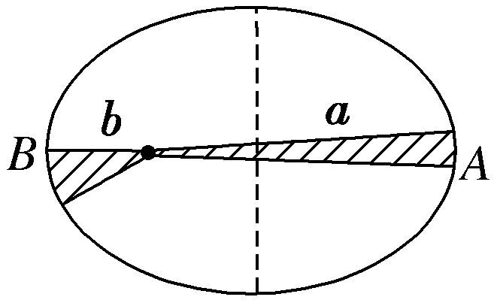1: 某行星沿椭圆轨道运行，远日点离太阳的距离为*a*，近日点离太阳的距离为*b*，过远日点时行星的速率为*va*，则过近日点时的速率*vb*为(　　)

A．*vb*＝*va*　　　　　 B．*vb*＝*va*

C．*vb*＝*va* D．*vb*＝*va*

2：理论上已经证明：质量分布均匀的球壳对壳内物体的万有引力为零。现假设地球是一半径为*R*、质量分布均匀的实心球体，*O*为球心，以*O*为原点建立坐标轴*Or*，如图所示。一个质量一定的小物体(假设它能够在地球内部移动)在*r*轴上各位置受到的万有引力大小用*F*表示，则下列选项中四个*F*随*r*变化的关系图正确的是(　　)

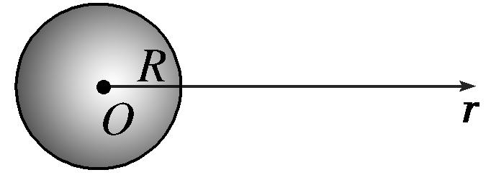

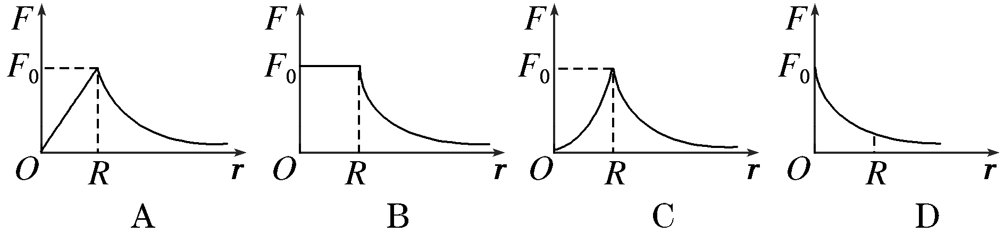

3：为了探测引力波，“天琴计划”预计发射地球卫星*P*，其轨道半径约为地球半径的16倍；另一地球卫星*Q*的轨道半径约为地球半径的4倍。*P*与*Q*的周期之比约为(　　)

A．2∶1　　　　　　　　　 B．4∶1

C．8∶1 D．16∶1

4：[多选]利用引力常量*G*和下列某一组数据，能计算出地球质量的是(　　)

A．地球的半径及重力加速度(不考虑地球自转)

B．人造卫星在地面附近绕地球做圆周运动的速度及周期

C．月球绕地球做圆周运动的周期及月球与地球间的距离

D．地球绕太阳做圆周运动的周期及地球与太阳间距离

5：在未来的“星际穿越”中，某航天员降落在一颗不知名的行星表面上。该航天员从高 *h*＝*L* 处以初速度*v*0水平抛出一个小球，小球落到星球表面时，与抛出点的距离是 *L*，已知该星球的半径为*R*，引力常量为*G*，下列说法正确的是(　　)

A．该星球的重力加速度*g*＝

B．该星球的质量*M*＝

C．该星球的第一宇宙速度*v*＝*v*0

D．该星球的密度*ρ*＝

6：(多选)由于地球自转的影响，地球表面的重力加速度会随纬度的变化而有所不同。已知地球表面两极处的重力加速度大小为*g*0，在赤道处的重力加速度大小为*g*，地球自转的周期为*T*，引力常量为*G*。假设地球可视为质量均匀分布的球体。下列说法正确的是(　　)

A．质量为*m*的物体在地球北极受到的重力大小为*mg*

B．质量为*m*的物体在地球赤道上受到的万有引力大小为*mg*0

C．地球的半径为

D．地球的密度为

7：2019年4月10日，人类发布了首张黑洞（M87）照片，为解开星系演化之谜提供了宝贵资料。黑洞是一个非常致密的天体，会形成强大的引力场，连光也无法逃离。若M87黑洞的质量为，引力常量，则该黑洞最大半径的数量级为（　　）

A． B． C． D．

8：(多选)宇宙飞船以周期*T*绕地球做圆周运动时，由于地球遮挡阳光，会经历“日全食”过程，如图所示。已知地球的半径为*R*，地球质量为*M*，引力常量为*G*，地球自转周期为*T*0，太阳光可看做平行光，宇航员在*A*点测出的张角为*α*，则(　　)

A．飞船绕地球运动的线速度为

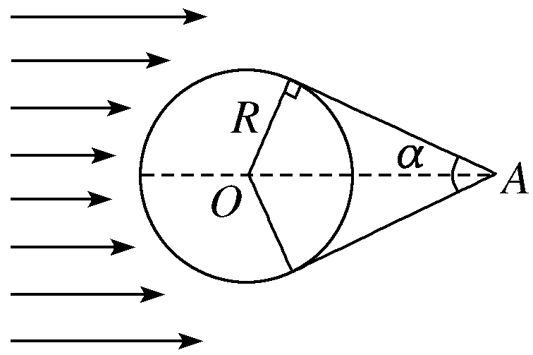B．一天内飞船经历“日全食”的次数为

C．飞船每次经历“日全食”过程的时间为

D．飞船的运行周期为*T*＝

9：2018年5月9日出现了“木星冲日”的天文奇观。木星离地球最近最亮。当地球位于太阳和木星之间且三者几乎排成一条直线时，天文学称之为“木星冲日”。木星与地球几乎在同一平面内沿同一方向绕太阳近似做匀速圆周运动。不考虑木星与地球的自转。相关数据见下表。则(　　)

|  |  |  |  |
| --- | --- | --- | --- |
|  | 质量 | 半径 | 与太阳间距离 |
| 地球 | *m* | *R* | *r* |
| 木星 | 约320*m* | 约11*R* | 约5*r* |

A．木星表面的重力加速度比地球表面的重力加速度大

B．木星运行的加速度比地球运行的加速度大

C．在木星表面附近发射飞行器的速度至少为7.9 km/s

D．下次“木星冲日”的时间大约在2019年9月份

10: [多选]天文学家首次在正常星系中发现的超大质量双黑洞如图所示，此发现对验证宇宙学与星系演化模型、广义相对论在极端条件下的适应性等都具有十分重要的意义。若图中双黑洞的质量分别为*m*1和*m*2，双黑洞间距离为*L*，它们以两者连线上的某一点为圆心做匀速圆周运动。根据所学知识，下列选项正确的是(　　)

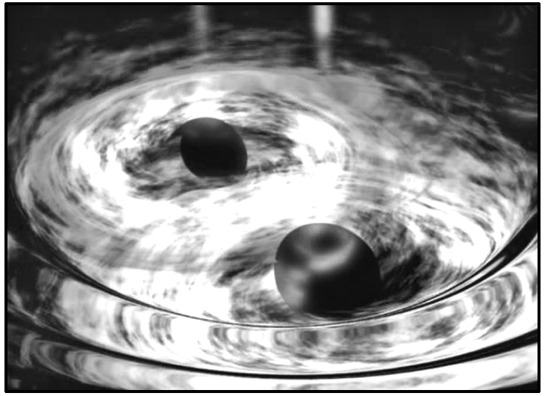A．双黑洞的轨道半径之比*r*1∶*r*2＝*m*2∶*m*1

B．双黑洞的线速度之比*v*1∶*v*2＝*m*1∶*m*2

C．双黑洞的向心加速度之比*a*1∶*a*2＝*m*1∶*m*2

D．它们的运动周期*T*＝2π

11：(多选)太空中存在一些离其他恒星很远的、由三颗星体组成的三星系统，可忽略其他星体对它们的引力作用。已观测到稳定的三星系统存在两种基本的构成形式：一种是直线三星系统——三颗星体始终在一条直线上；另一种是三角形三星系统——三颗星体位于等边三角形的三个顶点上。已知某直线三星系统*A*每颗星体的质量均为*m*，相邻两颗星体中心间的距离都为*R*；某三角形三星系统*B*的每颗星体的质量恰好也均为*m*，且三星系统*A*外侧的两颗星体与三星系统*B*每颗星体做匀速圆周运动的周期相等。引力常量为*G*，则(　　)

A．三星系统*A*外侧两颗星体运动的线速度大小为*v*＝

B．三星系统*A*外侧两颗星体运动的角速度大小为*ω*＝

C．三星系统*B*的运动周期为*T*＝4π*R*

D．三星系统*B*任意两颗星体中心间的距离为*L*＝ *R*

1.解析：选C　如图所示，*A*、*B*分别为远日点和近日点，由开普勒第二定律可知，太阳和行星的连线在相等的时间内扫过的面积相等，取足够短的时间Δ*t*，则有*va*·Δ*t*·*a*＝*vb*·Δ*t*·*b*，所以*vb*＝*va*，C正确。

2.解析：选A　设地球的密度为*ρ*，在地球表面，重力和万有引力大小相等，有*g*0＝，由于地球的质量为*M*＝*ρ*·π*R*3，所以*g*0＝。根据题意有，质量分布均匀的球壳对壳内物体的万有引力为零，则在*r*<*R*时，物体受到地球的万有引力即为半径等于*r*的球体在其表面产生的万有引力，*g*＝*r*，当*r*<*R*时，*g*与*r*成正比，当*r*>*R*后，*g*与*r*2成反比。即质量一定的小物体受到的万有引力大小*F*在地球内部与*r*成正比，在外部与*r*2成反比，A正确。

3.解析：选C　根据开普勒第三定律＝*k*，得两卫星周期之比为＝ ＝ ＝8，故C正确。

4.解析：选ABC　根据地球表面物体的重力等于万有引力可得*mg*＝*G*，所以地球质量*M*＝，故A正确； 由万有引力提供向心力，可得＝*m*＝*mR*，故可根据*v*、*T*求得*R*，进而求得地球质量，故B正确；根据万有引力提供向心力，可得＝*mr*，可根据*T*、*r*求得中心天体*M*，运动天体*m*的质量无法求解，故C正确，D错误。

5.解析：选D　设星球表面的重力加速度为*g*，则根据小球的平抛运动规律得：*L*＝*gt*2，*L*＝，故*v*0*t*＝2*L*，联立得*g*＝，A错误；在星球表面有*mg*＝*G*，联立*g*＝，解得*M*＝，该星球的密度为*ρ*＝＝＝，B错误，D正确；设该星球的近地卫星质量为*m*0，根据重力等于向心力得*m*0*g*＝*m*0，解得*v*＝＝*v*0，C错误。

6.解析：选BCD　因地球表面两极处的重力加速度大小为*g*0，则质量为*m*的物体在地球北极受到的重力大小为*mg*0，选项A错误；因在地球的两极*G*＝*mg*0，则质量为*m*的物体在地球赤道上受到的万有引力大小为*F*＝*G*＝*mg*0，选项B正确；在赤道上：*G*－*mg*＝*mR*；联立解得：*R*＝，选项C正确；地球的密度为*ρ*＝，联立解得：*ρ*＝，选项D正确。

7.选D．设“黑洞”的可能半径为*R*，质量为*M*，根据逃逸速度（第二宇宙速度）的定义，结合第一宇宙速度可知，须满足即有所以“黑洞”的可能最大半径数量级为1013m故选D。

8.解析：选AD　由题意得，飞船绕地球做匀速圆周运动的线速度*v*＝，

由几何关系得sin＝， 故*v*＝，A正确； 又*G*＝*mr*，

得*T*＝ ，D正确飞船每次经历“日全食”过程的时间等于飞船相对地球转过*α*角的时间，即*T*，C错误；地球自转一圈的时间为*T*0，飞船绕地球一圈的时间为*T*，飞船绕一圈会经历一次日全食，所以每过时间*T*就有一次日全食，一天内飞船经历“日全食”的次数为，B错误。

9.解析：选A　根据*g*＝，则*g*地＝，*g*木＝≈2.6，则木星表面的重力加速度比地球表面的重力加速度大，选项A正确；根据*a*＝，则*a*地＝，*a*木＝＝，则木星的加速度比地球的加速度小，选项B错误；根据*v*＝ 可知*v*地＝ ＝7.9 km/s，*v*木＝ ＝5.4＝5.4×7.9 km/s，选项C错误；根据开普勒第三定律＝，地球公转周期*T*地＝1年，木星公转周期*T*木＝*T*地≈11.18年。设经时间*t*，再次出现木星冲日，则有*ω*1*t*－*ω*2*t*＝2π，其中*ω*1＝，*ω*2＝，解得*t*≈1.1年，因此下一次木星冲日发生在 2019年6月，故D错误。

10.[解析]　双黑洞做圆周运动的向心力由它们之间的万有引力提供，向心力大小相等，由*G*＝*m*1*r*1*ω*2和＝*m*2*r*2*ω*2，得双黑洞的轨道半径之比*r*1∶*r*2＝*m*2∶*m*1，选项A正确；由*v*＝*ωr*，得双黑洞的线速度之比*v*1∶*v*2＝*r*1∶*r*2＝*m*2∶*m*1，选项B错误；由*a*＝*ω*2*r*，得双黑洞的向心加速度之比*a*1∶*a*2＝*r*1∶*r*2＝*m*2∶*m*1，选项C错误；由*G*＝*m*1*r*12、*G*＝*m*2*r*22和*r*1＋*r*2＝*L*，得*T*＝2π ，选项D正确。

[答案]　AD

11.[解析]　对三星系统*A*，由＋＝*m*，可得*v*＝ ，*T*＝＝4π*R* ，*ω*＝＝ ，而三星系统*B*的运行周期与三星系统*A*外侧星体的运行周期相同，故*TB*＝4π*R* ，选项A错误，B、C正确。对三星系统*B*：由2×cos 30°＝*m*·，可解得：*L*＝*R*，选项D正确。

[答案]　BCD